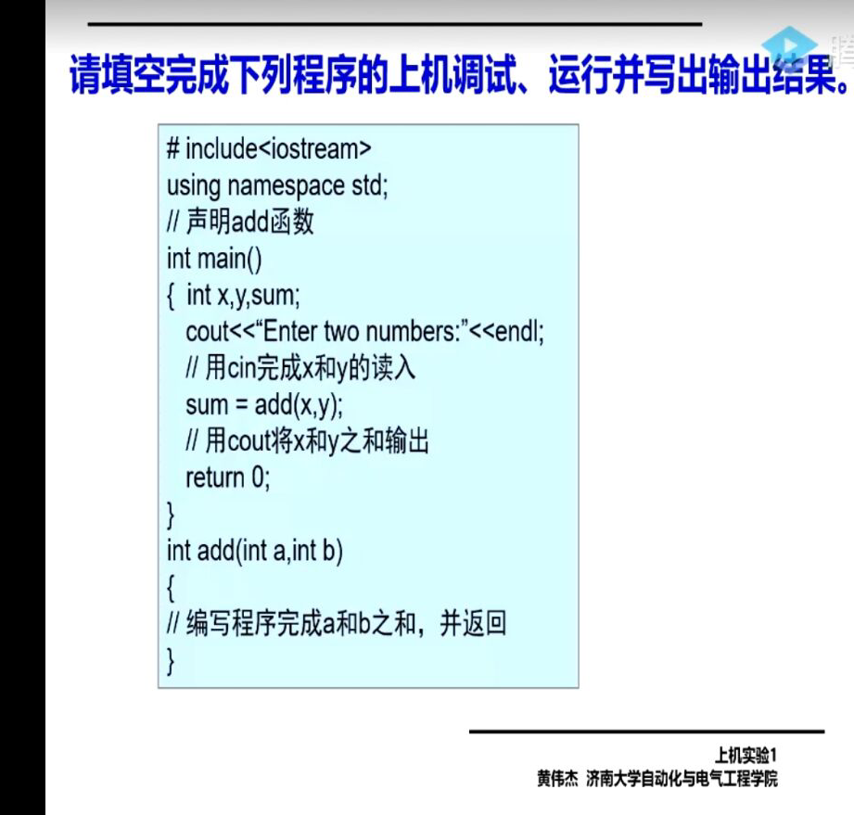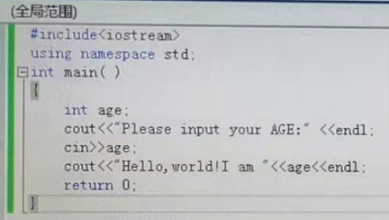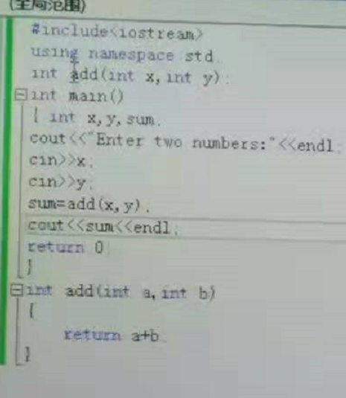

Copyright ©2021-2099朱晓妍. All rights reserved

**心得**第一次上机也是通过通过其他同学学习的，需要不断努力